**台北市立松山高中105學年度第一學期高三期末考數學科(理組)試題**

**班級：　　　　座號：　　　姓名：**

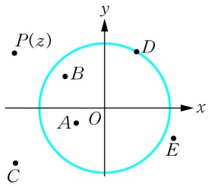**一、單選題：20%**

1.(　　 ）如右圖所示，複數在平面上對應的點**在單位圓**的外部，

　　　　　問複數  對應的點大概會是哪一點？

　　　　　(A)  (B)  (C)  (D)  (E) 

2.( ) 若 為小於0的實數，則是第幾象限角？

(A)　第一象限角　 　(B)　第二象限角　 　(C)　第三象限角

(D)　第四象限角　　 (E)　條件不足，無法判斷

3.( ) 設一元二次整係數方程式有一根為，若將此方程式的兩根與原點

在複數平面上標出，則此三點所圍成的三角形面積為？

(A)　5　　 (B)　6　 　(C)　12 　　(D)　16　 　(E)　24

4.( ) 設，試問複數的絕對值為以下哪一選項？  
 (A)　 (B)　 (C)　 (D)　　(E)　 

**二、多重選擇題：20% (每題5分，5個選項全部答對者得5分，只錯1個選項可得3分，錯兩個選項得1分，錯3個及3個以上選項不給分。)**

1.( ) 若，則下列哪些點不會落在圖形上？

(A)　　　(B)　　　(C)　　　(D)　　　(E)　

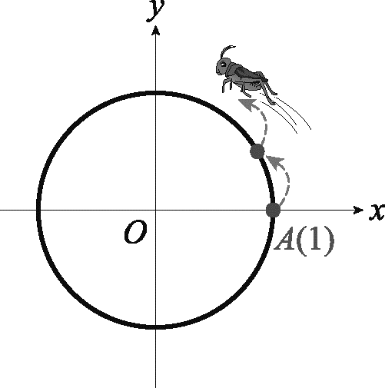

2.( ) 在複數平面上，假設一跳蟲自點*A*(1)處依第*n*次跳到複數所對應的點  
 .做規律跳動。關於跳蟲跳動後所在的位置，選出正確的選項：  
 (A)所有跳動後的位置都會落在單位圓上  
 (B)跳動第36次後的位置落在虛軸上  
 (C)跳動第45次後的位置落在實軸上  
 (D)跳動第100次後的位置落在第二象限上  
 (E)跳動第2016次後的位置剛好繞此圓336次

3.( ) 令為複數且，，則下列選項何者為真？

(A) (B)　(C)或　(D) (E)

4.( ) 設為複數，且，，表的共軛複數，則下列選項何者為真？

(A)　　　(B)　　　(C)　

(D)　　　 (E)　

**三、填充題：42%**

１.將下列各複數寫成極式（輻角取主輻角）﹕  
(1)，　　(1) 　 (2)，　　(2)

2. 已知，求 (3)

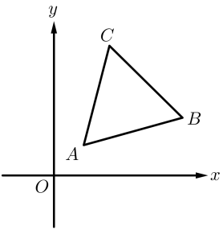3. 已知，求= (4)

4. 如圖，複數、、在複數平面上對應的點為**、、。已知為

正三角形，求= (5)

5. 求= (6)

6. 設為一複數，且,試問的絕對值 (7)

**四、計算題：18%**

1. 設為實數，複數、。已知，且的主輻角為，

　求數對

2. (1) 求的3個三次方根  
(2) 承(1)這3個根在複數平面上所圍成的三角形面積為何？

**台北市立松山高中105學年度第一學期高三期末考數學科(理組)答案卷**

**班級：　　　　座號：　　　姓名：**

**一、單選題：20%**

|  |  |  |  |
| --- | --- | --- | --- |
| 1. | 2. | 3. | 4. |
|  |  |  |  |

**二、多重選擇題：20% (每題5分，5個選項全部答對者得5分，只錯1個選項可得3分，錯兩個選項得1分，錯3個及3個以上選項不給分。)**

|  |  |  |  |
| --- | --- | --- | --- |
| 1. | 2. | 3. | 4. |
|  |  |  |  |

**三、填充題:42%**

|  |  |  |  |
| --- | --- | --- | --- |
| (1). | (2). | (3). | (4). |
|  |  |  |  |
| (5). | (6). | (7). |  |
|  |  |  |  |

**四、計算題：18%**

|  |
| --- |
| 1. |
| 2. |

**台北市立松山高中105學年度第一學期高三期末考數學科(理組)答案卷**

**班級：　　　　座號：　　　姓名：**

**一、單選題：20%**

|  |  |  |  |
| --- | --- | --- | --- |
| 1. | 2. | 3. | 4. |
| A | C | B | A |

**二、多重選擇題：20% (每題5分，5個選項全部答對者得5分，只錯1個選項可得**

**3分，錯兩個選項得1分，錯3個及3個以上選項不給分。)**

|  |  |  |  |
| --- | --- | --- | --- |
| 1. | 2. | 3. | 4. |
| BD | AD | ACD | CD |

**三、填充題:42%**

|  |  |  |  |
| --- | --- | --- | --- |
| (1). | (2). | (3). | (4). |
|  |  |  | 2 |
| (5). | (6). | (7). |  |
|  |  |  |

**四、計算題：18%**

|  |
| --- |
| 1. |
| 2.  (1)  ﹐﹐ 6 分  (2)  3分 |